МКОУ «Бугленская СОШ имени Ш.И.Шихсаидова
с.Буглен Буйнакский район РД 368210 e-mail: buglen_school@mail.ru
Информация
о мероприятиях, проведенных в Бугленской СОШ. им. Ш.И.Шихсаидова ко Дню солидарности в борьбе с терроризмом.
№ | Проводимые мероприятия. | Класс. | Кол. -во. | Сроки. | Ответственные. | Гости.
1 | Радиолинейка. | 1-11 | 243 | 03.09.18. | рук. по безопасности.  Социолог,логопед, психолог
2 | Просмотр фильма. «Город ангелов» | 2 «а» | 16 | 03.09.18. | Рук.Безопасности, Социолог, логопед,психолог, библиотекари | Родители.
3 | Акция «Беслан – незаживающая рана» | 1-4 | 105 | 03.09.18. | рук. по безопасности.  Кл. рук. | Родители.
4 | Стенд «Мы за мир!» |  |  | 03.09.18. | Библиотекари
5 | «Урок памяти» - совместно с работниками музея | 11 | 5 | 04.09.2018 | Уч. истории  Работники музея
03.09.18г.-в Бугленской СОШ. им. Ш.И.Шихсаидова прошли мероприятия, посвященные Дню солидарности в борьбе с терроризмом.
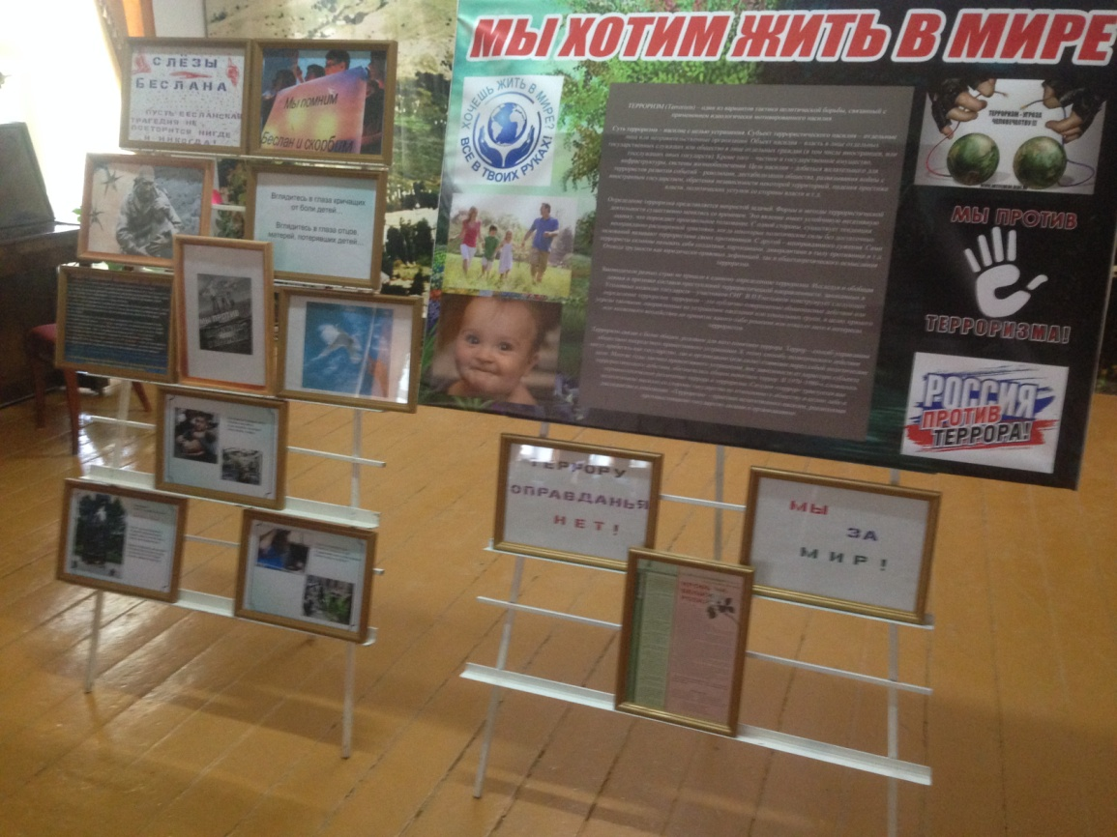»
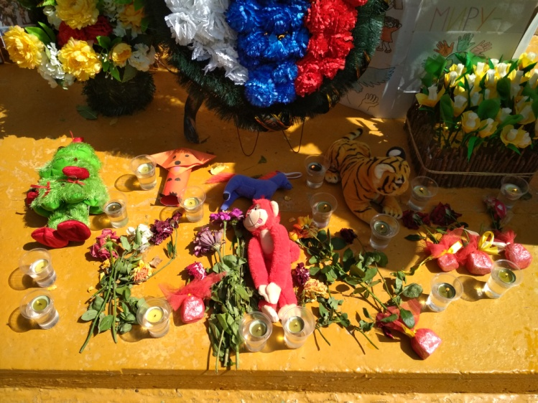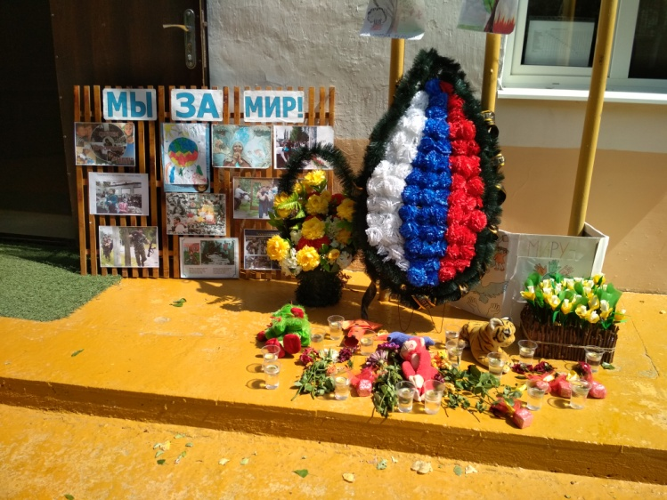

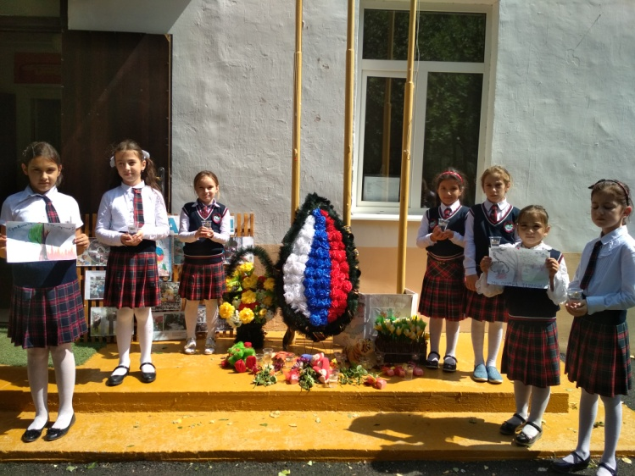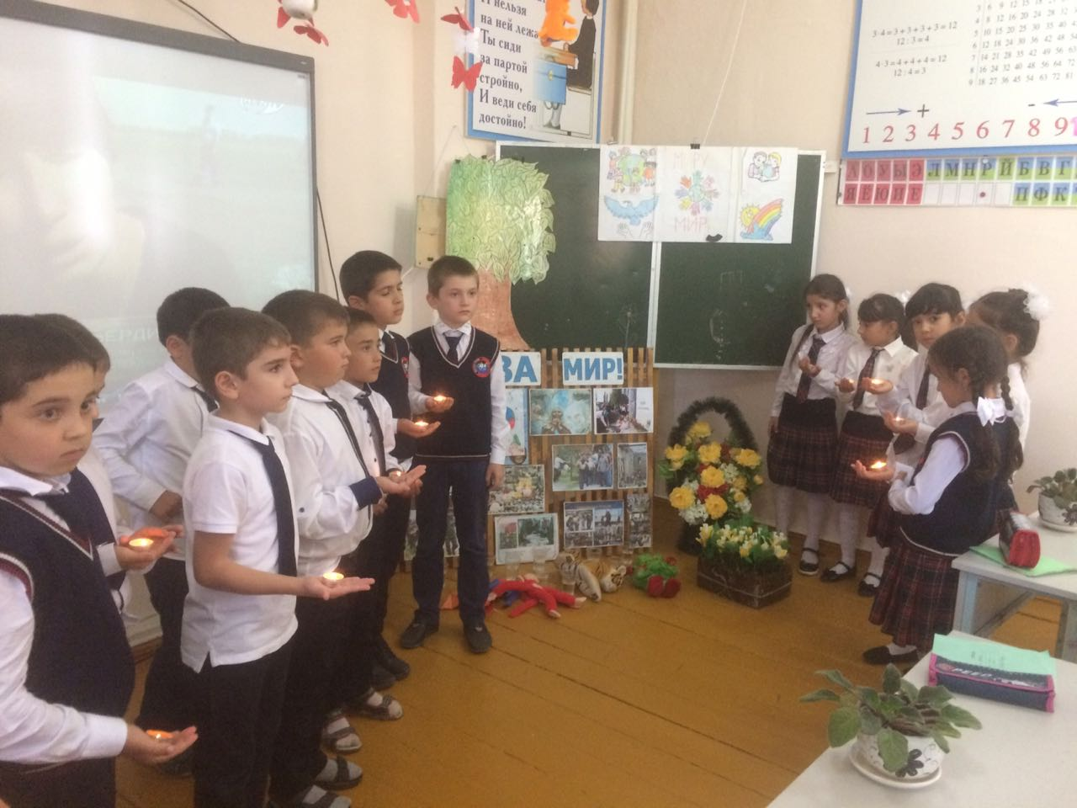
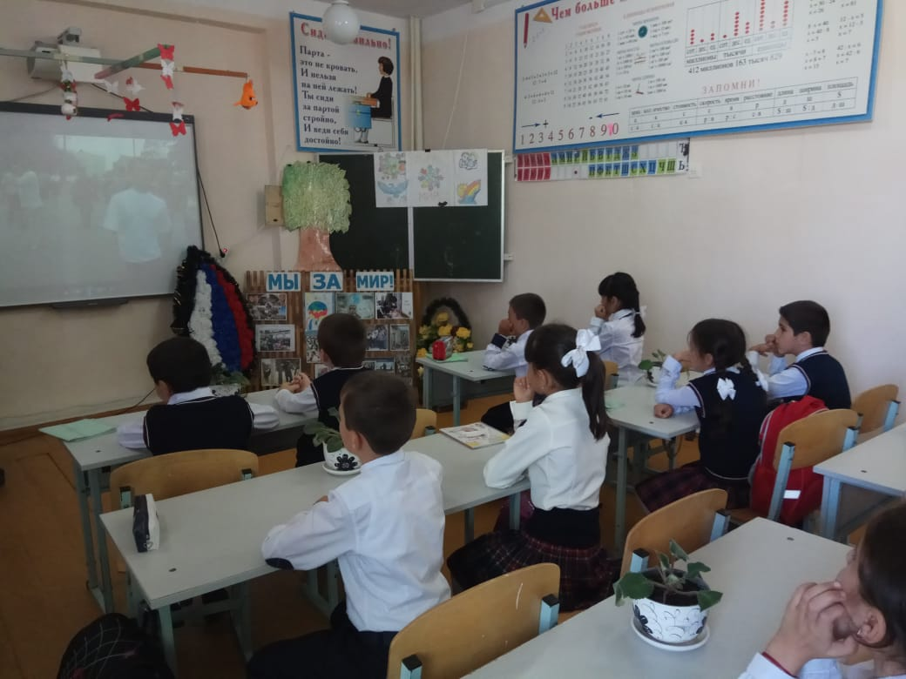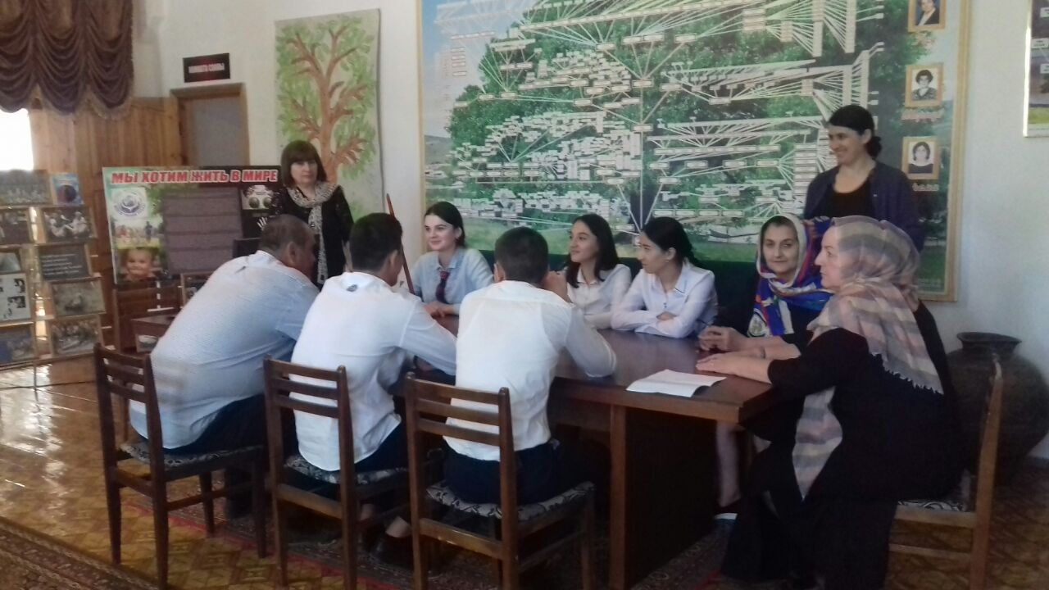

Заместитель по ВР_____________________________ДЖАХБАРОВА Д.Г.

